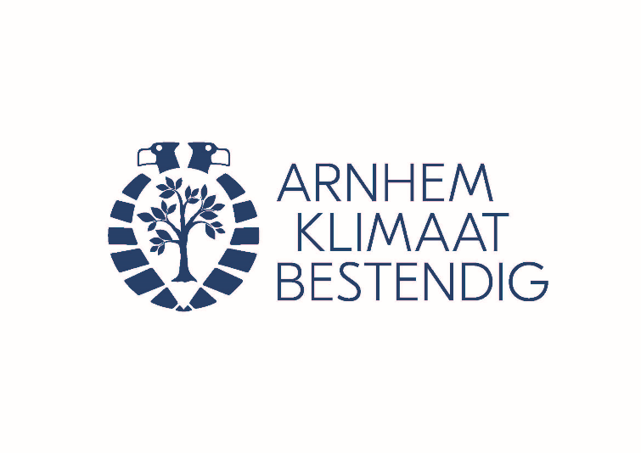
Persbericht Platform Arnhem Klimaatbestendig

Het vergroenen van het bedrijf brengt comfort in het gebouw, verlaagt de energierekening en zorgt voor een groen imago. In veel gevallen is er subsidie beschikbaar of is het fiscaal aantrekkelijk om onderstaande maatregelen te nemen. Kortom: aan de slag!

Duurzame investeringen
Het aanleggen van een groen dak zorgt voor een prettiger binnenklimaat en is kostenverlagend. Het gaat ook hittestress en wateroverlast tegen. Andere maatregelen hiervoor zijn bijvoorbeeld het afkoppelen van de regenpijp, het laten begroeien van hekken, het aanplanten van hagen en het ontharden en vergroenen van het terrein in zijn geheel. Ook voor regenopslag zijn er tal van mogelijkheden. Door regenwater op te vangen voorkom je wateroverlast rondom het pand. Het opgevangen water kan onder andere gebruikt worden om het groen te bewateren. Dit scheelt in kosten en is beter voor de planten. Plan Boom is een plan van de Natuur en Milieufederaties om in vier jaar tijd door heel Nederland 10 miljoen bomen te planten. Zij zichten zich ook op bedrijventerreinen. Wil je een bijdrage leveren of bomen op jouw terrein? Meld je dan aan.
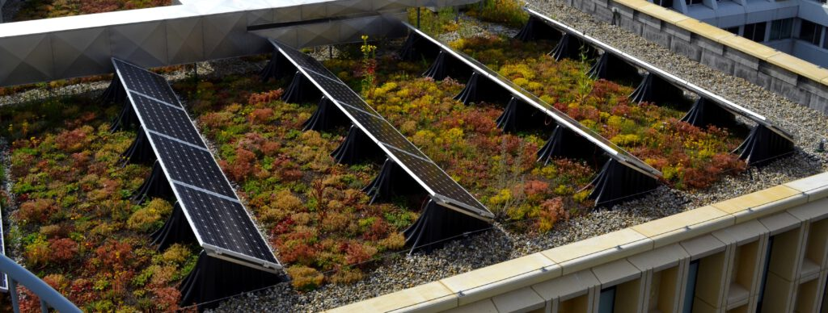 Groen dak en zonnepanelen Rozet © Optigrün
Een carport met een groen dak zorgt voor verkoeling. Zonnepanelen op een groen dak hebben een groter rendement. Stenen parkeerplaatsen houden veel warmte vast en laten geen regenwater door. Dit kan tot problemen leiden. Een groene carport (met zonnepanelen) vangt veel regenwater op en voorkomt zo overlast. Het aanbrengen van waterpasserende verharding of gras op de parkeerplaats is ook een goede manier om wateroverlast en hitte tegen te gaan. Voor het klimaatbestendig maken van een bedrijventerrein kunnen naast bovengenoemde maatregelen ook bermen worden aangelegd of vergroend. Provincie Gelderland heeft een brochure uitgebracht over het vergroenen van bedrijventerreinen. Hierin staan mogelijkheden, kosten en baten verder uitgewerkt.
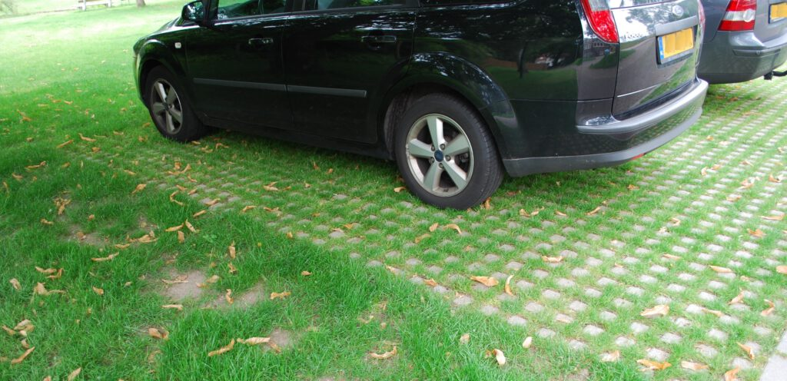 Waterpasserende verharding als parkeerplaats © Le Far West

Financiering
Subsidie
De Gemeente Arnhem geeft subsidie om klimaatbestendige maatregelen te stimuleren. Bij voorkeur wordt deze collectief voor een bedrijventerrein aangevraagd. De subsidie bedraagt maximaal 50% van de kosten met een maximum van € 12.500 per initiatief. Het vervangen van bestaand groen valt buiten de regeling. De Provincie Gelderland geeft ook subsidie voor het aanleggen, beheren en verbeteren van groen. Dit hoeft niet per se in hittegebieden te zijn. Zij subsidiëren maximaal 50% van de kosten met een minimum van € 5.000 en een maximum van € 50.000.
Fiscaal voordeel
De Milieu-investeringsaftrek (MIA: investeringsaftrek tot 36%) en de Willekeurige afschrijving milieu-investeringen (Vamil: tot 75% van de investeringskosten afschrijfbaar) geven fiscaal voordeel als er geïnvesteerd wordt in maatregelen die op de Milieulijst staan. Op de Milieulijst 2019 staan onder andere maatregelen voor gevel- en muurbegroeiing, groene daken, infiltratiesystemen en waterbuffering in het algemeen. Ook natuurvriendelijke elementen in de gebouwde omgeving worden gestimuleerd. Kijk voor meer informatie en de voorwaarden op de website van de RVO.

Voorbeelden & advies
Stichting Arnhemse Bedrijventerreinen (StAB) is een voorloper op het gebied van het vergroenen van bedrijventerreinen. Er zijn 16 entrees vergroend en er zijn meer plannen voor vergroening. StAB heeft een catalogus op laten stellen waar allerlei maatregelen voor publiek en privaat terrein staan uitgewerkt. Per maatregel staan ook de globale kosten beschreven. Naast het geven van het goede voorbeeld geeft StAB advies. Je kunt contact met hen opnemen als je advies nodig hebt over het beplanten of vragen hebt over subsidie. Bekijk ook hun beplantingsvoorstel waar verschillende soorten en de globale kosten per m2 worden besproken.
Een ander inspirerend initiatief is het duurzame bedrijventerrein in aanbouw Ambachtsezoom in Hendrik-Ido-Ambacht. In de plannen zijn onder andere waterlopen en groene daken en -terreinen meegenomen. De groene omgeving zorgt voor een gezonde en mooie werkomgeving en biedt ruimte aan biodiversiteit. Het terrein biedt zo waarde aan de omgeving. De maandelijkse kosten liggen daarnaast laag door een laag energieverbruik en gezond personeel.
Heb jij kennis, ervaringen of vragen over dit onderwerp? Dan kun je contact opnemen met Samen Klimaatbestendig. Samen met Stichting Kennisalliantie voor Bedrijventerreinen en Werklocaties (SKBN) bouwen zij een netwerk van groenblauwe bedrijventerreinen: info@samenklimaatbestendig.nl.
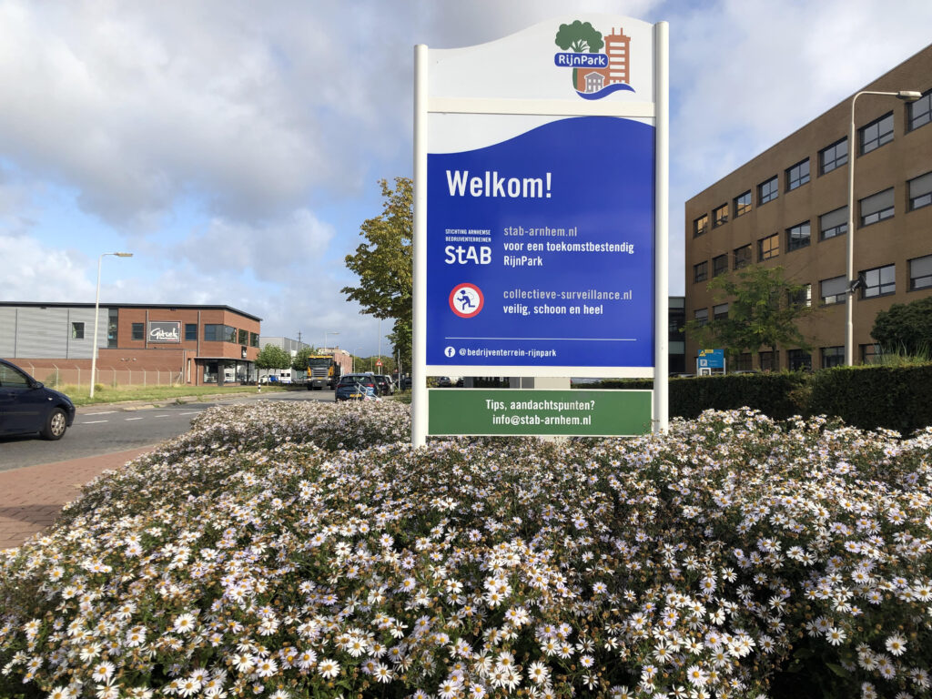 Entree bedrijventerrein RijnPark vergroend © Bert Roete
-----------------------------------------------------------------------------------------------------------------------------------
Einde persbericht/ meer informatie
Platform Arnhem Klimaatbestendig informeert en inspireert Arnhemmers over hoe we de stad samen meer klimaatbestendig kunnen maken. Het platform bestaat uit de volgende organisaties: Centrum voor Architectuur en Stedenbouw Arnhem, Gemeente Arnhem, Provincie Gelderland, Le Far West landschapsarchitectuur, Natuurcentrum Arnhem, Netwerk Groen Arnhem, ROETEplannen, Make a Change, Waterschap Rijn en IJssel, Waterschap Rivierenland en Provincie Gelderland.
Voor meer informatie kunt u contact opnemen met:
Arnhem Klimaatbestendig
info@arnhemklimaatbestendig.nl
www.arnhemklimaatbestendig.nl

